НОВОСТИ ГИА-2020

ФИПИ опубликовал методические рекомендации по подготовке к итоговому сочинению (изложению) http://obrnadzor.gov.ru/ru/press_center/news/index.php?id_4=7188
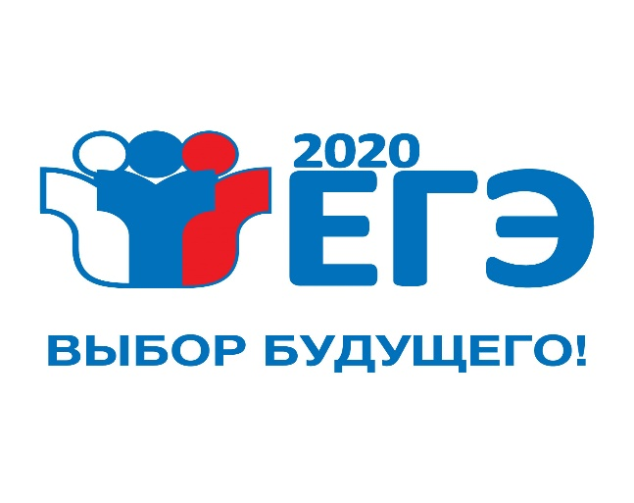

Необходимую информацию можно узнать на официальном информационном портале
ГОСУДАРСТВЕННОЙ ИТОГОВОЙ АТТЕСТАЦИИ ГИА- 11
http://www.ege.edu.ru/ru/

Необходимую информацию можно узнать на официальном информационном портале
ГОСУДАРСТВЕННОЙ ИТОГОВОЙ АТТЕСТАЦИИ ГИА- 9
http://gia.edu.ru/ru/

Необходимую информацию можно узнать на официальном информационном портале
ФЕДЕРАЛЬНАЯ СЛУЖБА
ПО НАДЗОРУ В СФЕРЕ ОБРАЗОВАНИЯ И НАУКИ
РОСОБРНАДЗОР http://obrnadzor.gov.ru/ru/

